Наименование имущества | Место расположения | Фотографии
Здание нежилое с неотапливаемой пристройкой, площадь 220,5 кв.м. | Могилевская обл., г.Кличев,  ул. Пролетарская, 39Б | 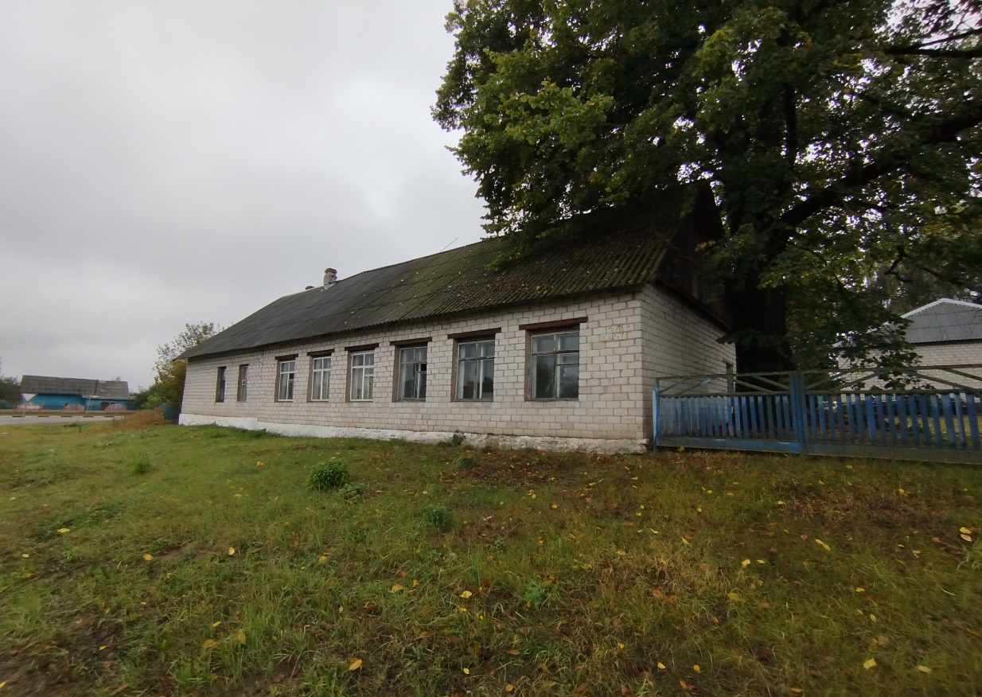
Здание детской школы искусств, площадь 211,6 кв. м. | Могилевская обл., Кличевский р-н, аг. Ореховка,  ул. 60 лет СССР, 1А | 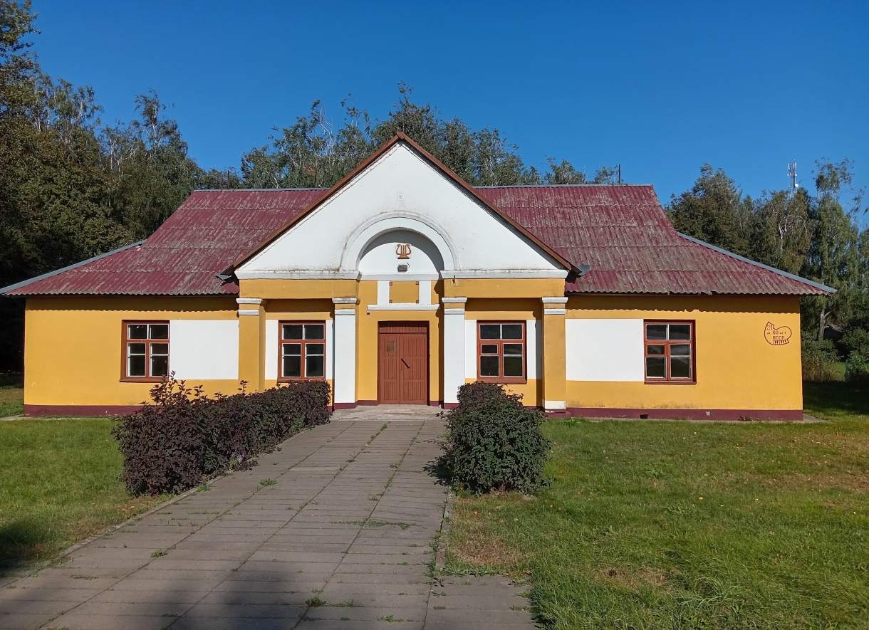

По возникающим вопросам обращаться по телефонам:
+375-2236-78954 (заместитель председателя Кличевского райисполкома)
+375-2236-79246 (отдел экономики Кличевского райисполкома)

